**Отчет**

**о проделанной воспитательной работе**

**в ГБПОУ ГКДМПИС в декабре 2022-2023 учебного года.**

В декабре продолжена работа по исполнению календарно-тематического планирования программы воспитания на 2022-2023 учебный год.

01.12.02.12.21г. совместно с преподавателем экологии во всех учебных группах проведены воспитательные беседы, приуроченные Всемирному Дню борьбы со СПИДом. Обучающимися были зачитаны краткие сообщения, раскрывающие основные вопросы, и просмотрены тематические ролики.

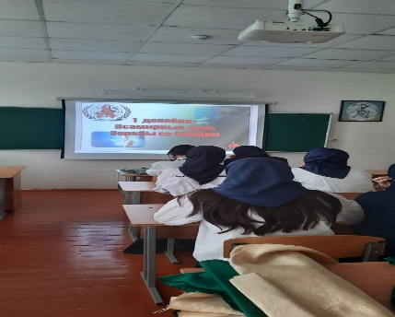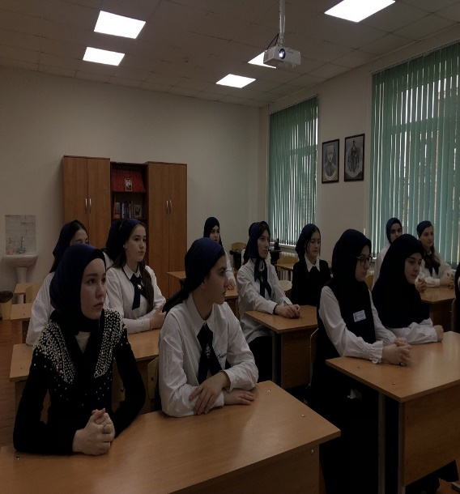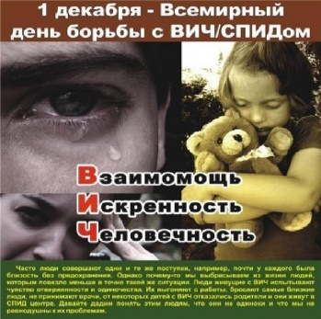

День Героев Отечества - это торжественный день, когда страна чествует героев нынешних и отдает дань памяти героям прошлого. Герои - это и в гораздо более широком смысле этого слова. Это и те, кто шел на врага в снегах под Москвой в 1941 году, и те, кто боролся с международным терроризмом на Северном Кавказе в 1990-2000 годах, и те, кто участвует в боевых действиях на Украине, и те, кто сегодня в российских больницах спасает жизни людей, превозмогая накопившуюся усталость, по - настоящему жертвуя собой.

Студенты ГБПОУ «Государственный колледж дизайна, моды, пищевой индустрии и сервиса» присоединились к всероссийской акции "Письмо солдату-2022", которая проходит с 1 марта 2022 года в поддержку российских войск, участвующих в спецоперации на Украине.

В акции приняли участие студенты второго курса. Обучающиеся написали послания российским военным, которые сегодня находятся на территории Украины и участвуют в спецоперации. В своих посланиях они выразили слова благодарности всем тем, кто сейчас исполняет свой воинский долг, за чистое, мирное небо, высказали пожелания скорейшего освобождения украинской земли от нацистов и возвращения солдат домой.

Эти письма ребята красочно оформили, сложили в треугольники, как оправлялись фронтовые письма, и подписали их. Письма отправлены в Москву. Детские послания придадут сил, уверенности и решительности солдатам, призванным на защиту Родины, и станут символом нашей общей веры в победу.

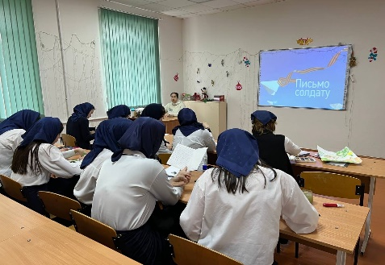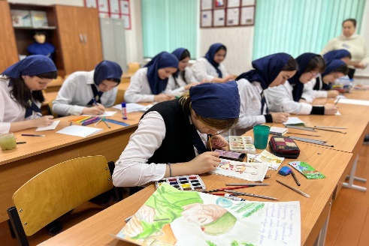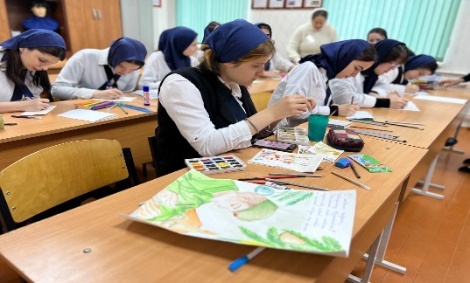

Проведено оформление фасада праздничными баннерами. Во всех учебных группах с 08.12 по 09.12.2022 года проведены кураторские часы, беседы на темы «Героями не рождаются, героями становятся», «Подвигу жить в веках», «Мы помним Героев». На кураторских часах были просмотрены интересные фильмы. Обучающиеся стали участниками проекта «Мотивирующие цифровые уроки #ГероиНародов.

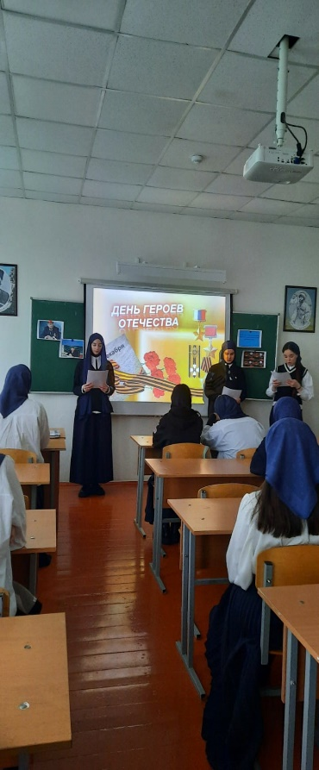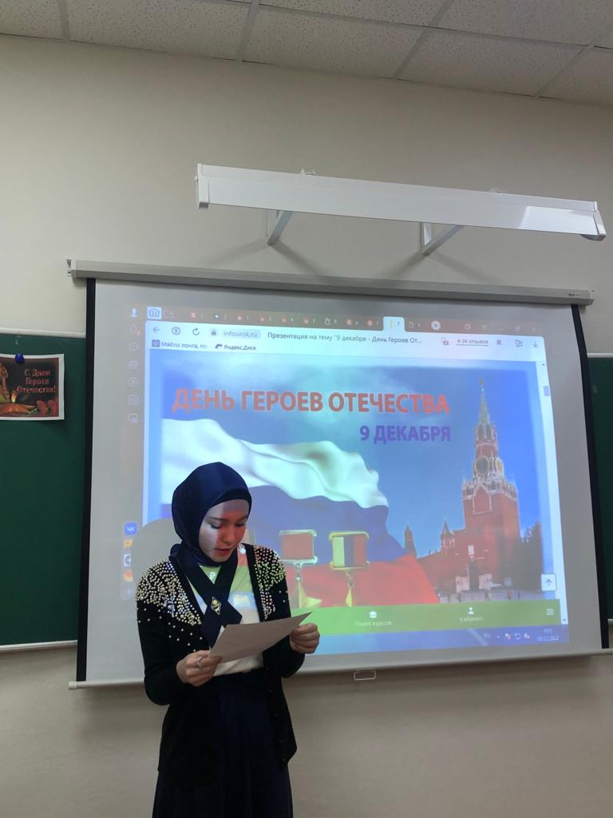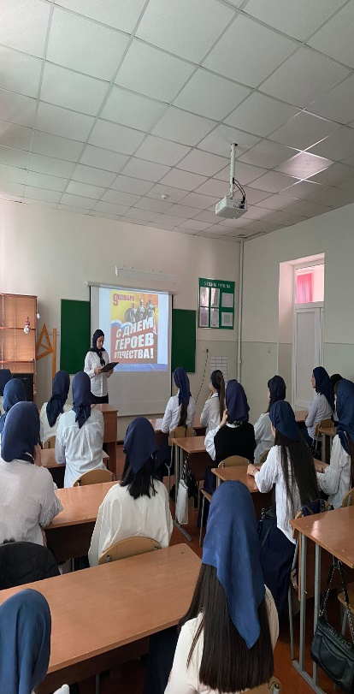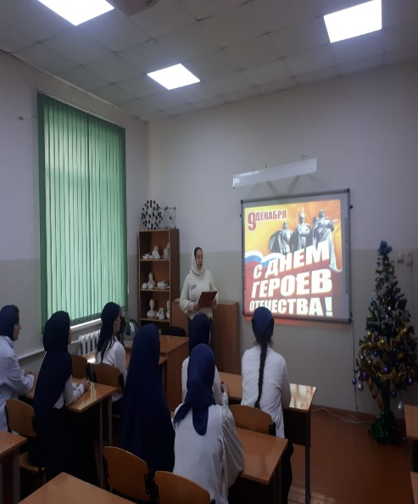

Педагогом-библиотекарем Хамзатхановой Д.Н. организована выставка на тему «Исторический час «Равнение на героев»

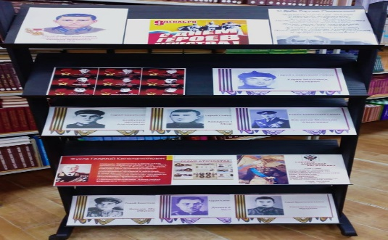

Преподавтелем истории Кагерманова Л.У. в учебных группах 09.12. проведен урок мужества на тему «Героями не рождаются, героями становятся». В этот день мы чествуем людей, которые навсегда останутся в истории нашей страны, в сердцах современников и памяти благодарных потомков, благодаря которым мы имеем возможность жить под мирным небом, с уверенностью смотреть в будущее, растить детей и внуков, и видеть как с каждым днем набирает силы наша Родина, возрождаются ее величие и слава.

  Мы всегда будем помнить героев Русской весны. Те, кто не смирился в 2014 году с неонацистским государственным переворотом на Украине, все, кто погиб за право говорить на родном языке, сохранять свои культуру, традиции, веру, за право жить, это воины Донбасса, мученики «Одесской Хатыни», жертвы бесчеловечных терактов, это добровольцы и ополченцы, это мирные жители, дети, женщины, старики, русские, украинцы, люди самых разных национальностей, все наши солдаты и офицеры, павшие смертью храбрых в ходе СВО, — они герои. Хочу также обратиться к тем, кто находится на передовой, — для меня, для всех наших сограждан каждый из вас — герой.

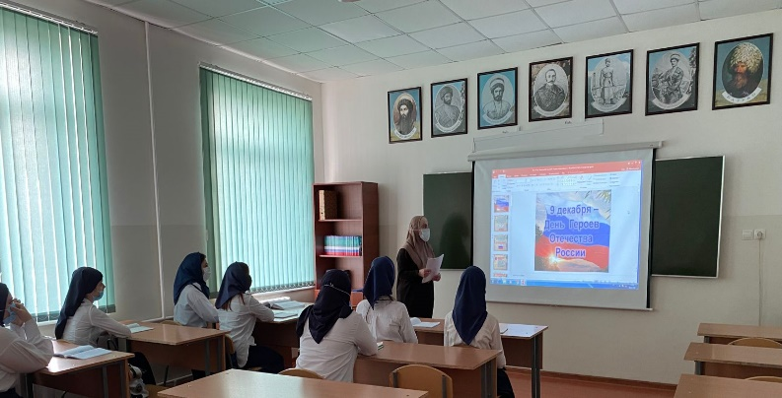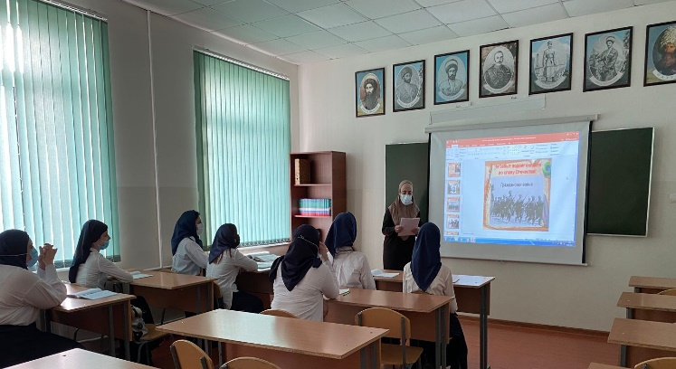

12 декабря вся страна празднует один из самых главных государственных праздников День Конституции Российской Федерации. Основной закон Российской Федерации определяет принципы государственности и высшую ценность государства-гражданина, его основные права и обязанности. Только зная и соблюдая все заложенные в Конституции нормы, следуя букве и духу основного закона мы будем жить в свободной стране и каждый сможет внести достойный вклад в развитие своего региона и страны в целом.

Проведено оформление фасада праздничными баннерами, посвященными Дню конституции. Во всех учебных группах с 08.12 по 12.12.2022 года проведены тематические кураторские часы, беседы на темы «Конституция -основной закон нашей жизни», «Конституция-наше все!», «Знай закон смолоду».

Целью мероприятий явилось формирование у обучающихся понятия «закон, порядок, право», дать представление о Конституции, ознакомить с символикой, флагом, гербом, гимном, воспитать гордость за свою страну, развить чувство гражданственности и патриотизма, любовь к Родине, интерес к истории России.

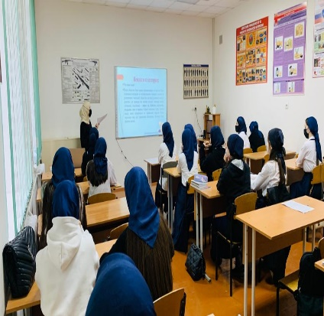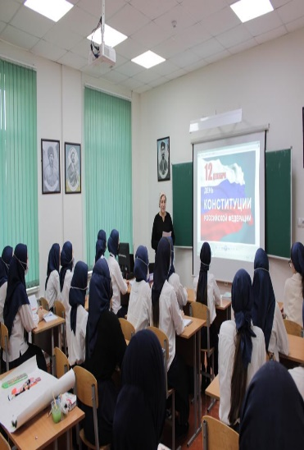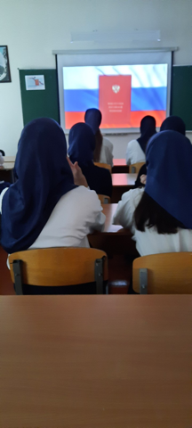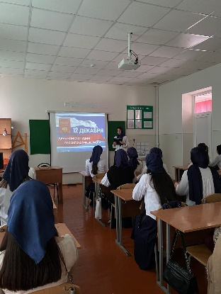

Педагогом-библиотекарем Хамзатхановой Д.Н. организована книжная выставка на тему «Конституция -гарантия свободы человека и гражданина»

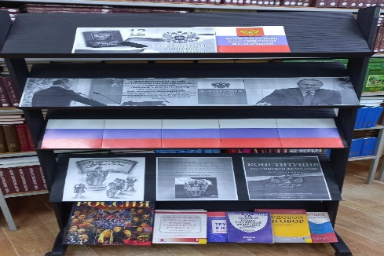

Преподавателями истории 12.12.2022 года в учебных группах проведен урок мужества на тему «Государственные символы - это многовековая история России…».

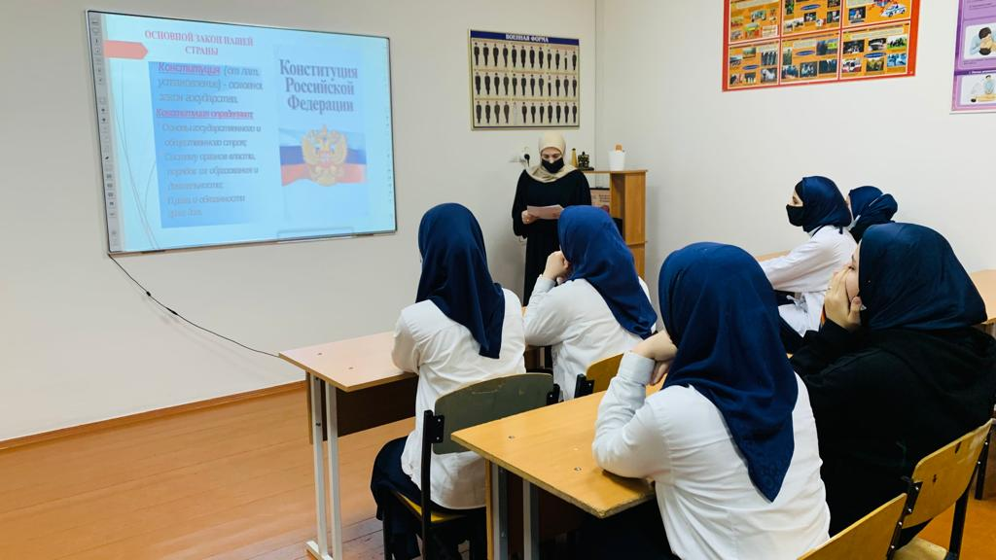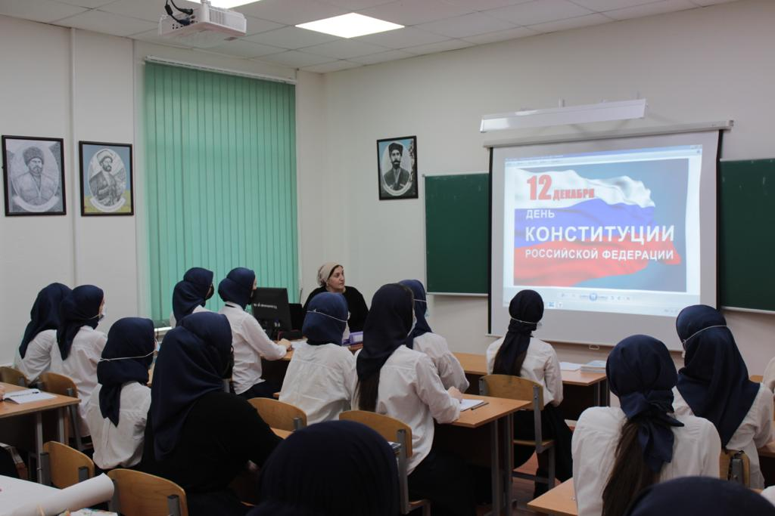

Старшим воспитателем Магомедовым А.Ш. в учебных группах проведена профилактическая беседа по противодействию экстремистским проявлениям в молодежной среде. Аслан Шахидович рассказал студентам, что вопрос профилактики терроризма и экстремизма стоит очень остро в нашей республике. И поэтому каждый человек – ребенок и взрослый – должен знать сущность терроризма, его истоки и возможные способы защиты от него. Молодежь и подростки подвержены влиянию различных радикальных экстремистских группировок. Они могут легко оступиться, пойти на поводу негативных, экстремистских элементов. Чтобы такого не случилось, родители, педагоги, духовенство, различные общественные организации должны сделать все от них зависящее. Обращаясь к обучающимся, он отметил, что они должны быть очень внимательны в общении с незнакомыми людьми. Вербовщики оказывают большое психологическое воздействие на людей, а особенно подвержены этому подростки и молодые люди. Он также затронули проблему о вреде, который наносят организму человека применение наркотических и опьяняющих веществ. Как правило человек употребляющий наркотическое вещество сначала лишается своего здоровья, а затем и свободы.

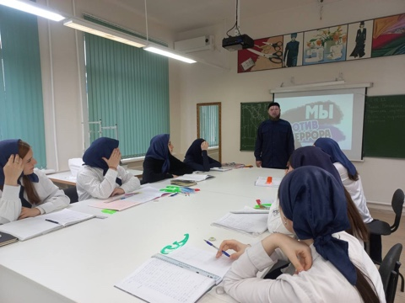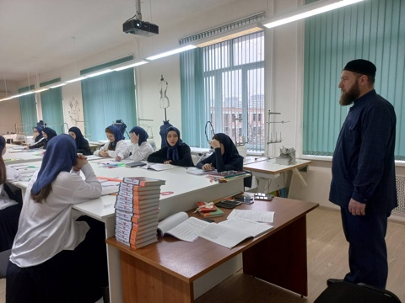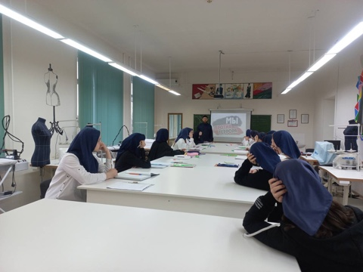

09.12.2022 в ГБПОУ «Государственный колледж дизайна, моды, пищевой индустрии и сервиса» в преддверии Международного дня борьбы с коррупцией, прошло профилактическое мероприятие с сотрудником ЦЭП МВД по Чеченской Республике. Сотрудник ЦЭП МВД по ЧР разъяснил содержание понятий, имеющих отношение к коррупции, и ее проявлений, раскрыл сущность правовых понятий, содержащихся в нормативно-правовых актах РФ. Разъяснил алгоритм поведения обучающего и преподавателя по противодействию коррупционных рисков. И напомнил об ответственности за коррупционные правонарушения. Также рассказал учащимся, за какие действия несовершеннолетние могут быть привлечены к административной и уголовной ответственности. На протяжении мероприятия учащиеся участвовали в разговоре, задавали вопросы, в результате чего встреча прошла в дружеской обстановке.

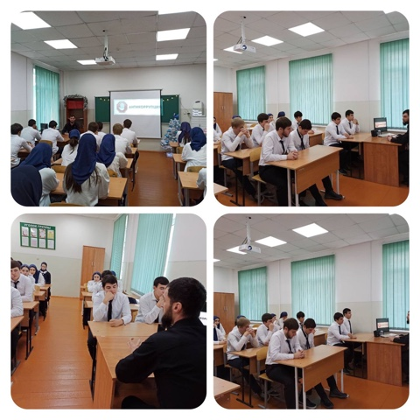

27.12.2022 г. во всех учебных была проведена беседа старшим воспитателем Магомедовым А.Ш. на тему «История жизни Кунта-Хаджи Кишиева». В ходе беседы старший воспитатель рассказал студентам, что родился Кунта-Хаджи Кишиев предположительно в 1829 году в селе Мелча-Хи, на территории нынешней Чечни. Отца звали Киши, мать - Хеди. Семья вскоре переселилась в горный аул Илсхан-юрт, где и прошло его детство.  Он рос тихим ребенком, любил уединение, получил духовное образование.  Обучался арабскому языку, мог читать и писать. Исполнять обряд зикр он начал еще с юношества. В 18 лет ушел в хадж в Мекку. Шейх осуждал войну и вообще насилие. Это было на исходе жестокой, шестидесятилетней войны с Россией, в результате которой погибла почти половина населения Чечни. Кунта-Хаджи отрицал любую войну, говорил, что нельзя отвечать злом на зло, просил прощать своих врагов — идя тем самым против глубинных установок горского и исламского сознания. Он говорил, что спасение человека только в духовном росте.

Кунта-Хаджи воистину пришёл в наиболее драматический час в судьбе своего народа и действительно спас его дух не только от существовавших, но и от ожидавших его позже, невероятных бедах.

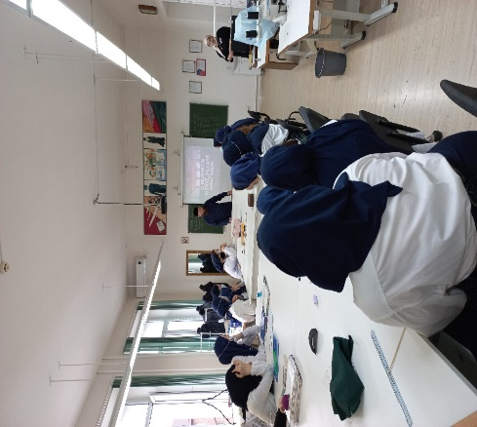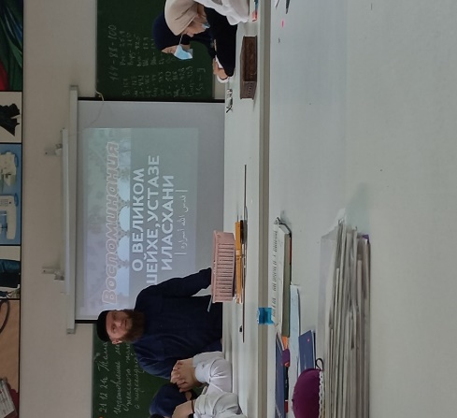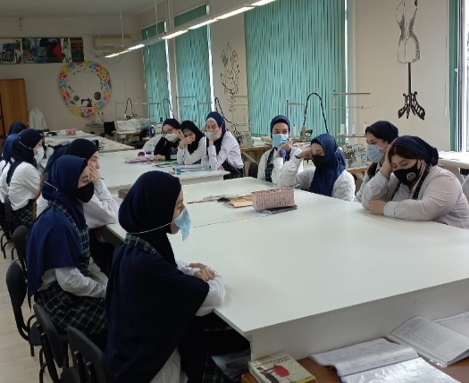

В рамках проекта «Пушкинская карта» обучающиеся нашего колледжа в ноябре продолжили посещение культурных мест нашей республики. В ноябре обучающиеся побывали в Мемориальном комплексе Славы им. А.А. Кадырова, посетили ГБУ "Аргунский музей-заповедник", ГАУ «Государственный русский драматический театр им. М. Ю. Лермонтова», ГАУ "Чеченский Государственный драматический театр им. Героя Советского Союза Х. Нурадилова", ГБУК «Чеченская государственная филармония им. А. Шахбулатова", Школу искусств г. Грозный, Музей Грозный Сити, Государственную галерею им. А.А. Кадырова, Государственный академический ансамбль танца Вайнах, Национальную библиотеку им. А. Айдамирова.

В течение декабря все учебные группы принимали активное участие в экологических субботниках «Колледж – территория чистоты».

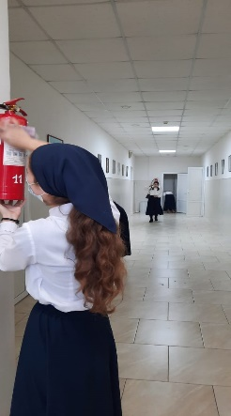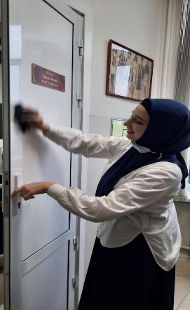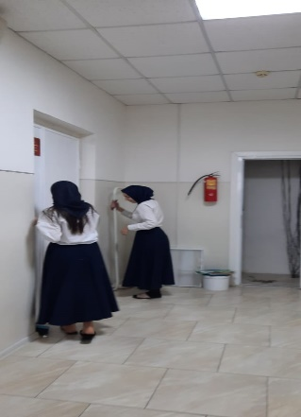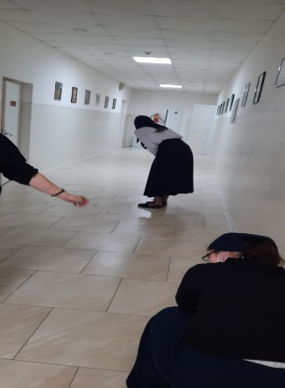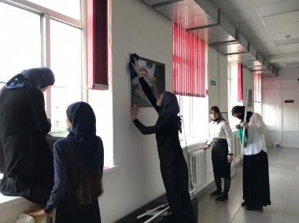

В рамках федерального оперативно-профилактического мероприятия «Профилактика экстремизма в молодежной среде в интернет пространстве» сотрудники ЦПЭ МВД по Чеченской Республике встретились и провели беседу со студентами ГБПОУ «Государственный колледж дизайна, моды, пищевой индустрии и сервиса».

В ходе профилактической беседы сотрудников ЦПЭ МВД по Чеченской Республике рассказали студентам о том, как вести себя в социальных сетях, при этом они призвали учащихся быть осторожными при общении в соцсетях, внимательно просматривать посты прежде, чем ставить лайки.

Представители общественности подчеркнули необходимость соблюдения данных правил, так как это позволит обезопасить молодежь от влияния лжеидеологов, а также содействия в терроризме и экстремизме.

«Не нарушайте закон и не поддавайтесь влиянию различных пропагандистов, которые в соцсетях пытаются вовлечь вас в преступную деятельность. От вас зависит будущее нашей республики. Прикладывайте все усилия к тому, чтобы получить достойное образование и стать полноправными и законопослушными членами нашего общества».

Присутствующие приняли живое участие в беседе, а также выразили благодарность за интересную встречу.

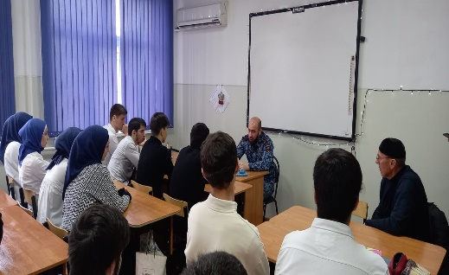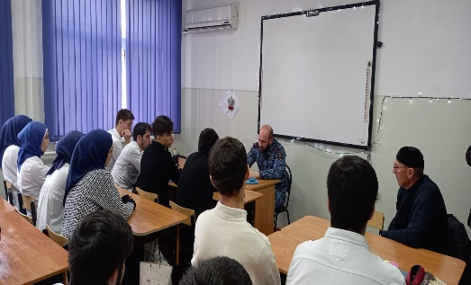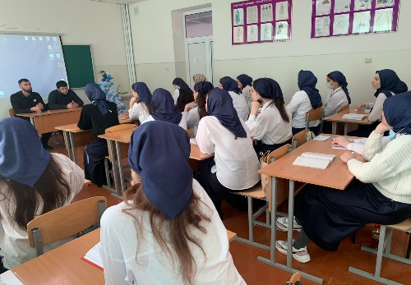

Работа по исполнению календарно-тематического планирования программы воспитания в колледже будет продолжена в 2023 году.

Солтаева Марха Асламбековна, заместитель директора по УВР

89286413143